작성자: 2017180013 박지용

팀명 : 트레저 헌터

|  |  |  |  |
| --- | --- | --- | --- |
| 기간 | 05.10 ~ 05.16 | 지도교수 | (서명) |
| 이번주 할일 요약 | 캐논슈터 클라이언트 제작 | | |

<캐논슈터 시작메뉴>

* 게임 시작을 누르면 게임이 시작되고 맵이 넘어간다.
* 게임종료 버튼을 누르면 종료된다.

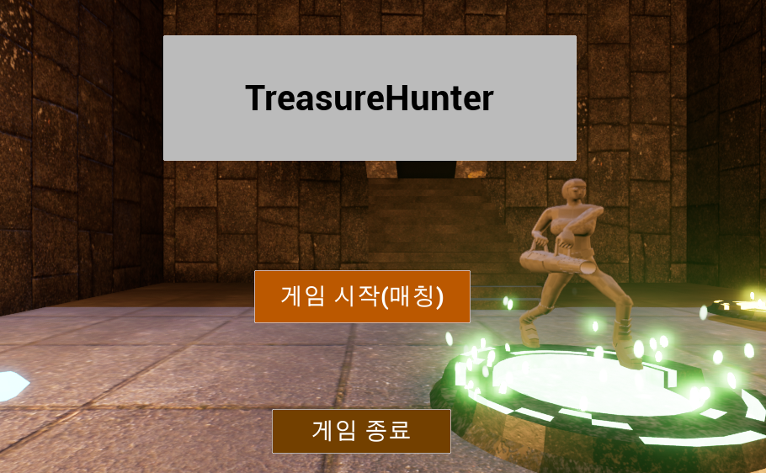

<몬스터 타겟팅>

* 몬스터의 일정거리안에 오면 캐릭터를 따라오고 만나면 공격한다.
* 공격당할시 hp바가 감소한다.

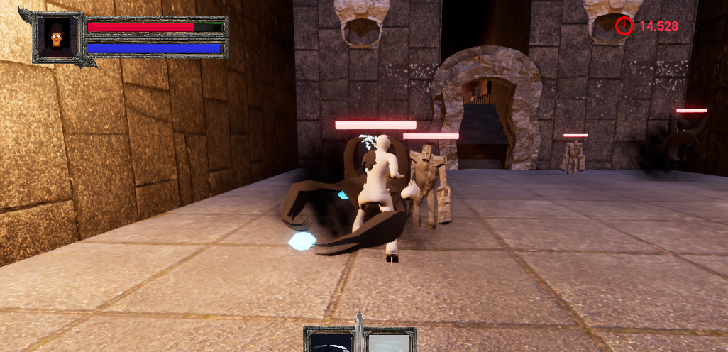

<펜던트>

* 일단 보여주기위해서 포탈앞에 펜던트를 배치했다.
* 이 펜턴드는 먹으면 다음스테이지로 넘어갈 수 있다.

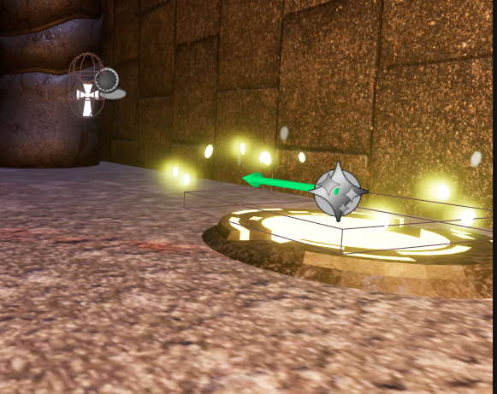

<보스맵>

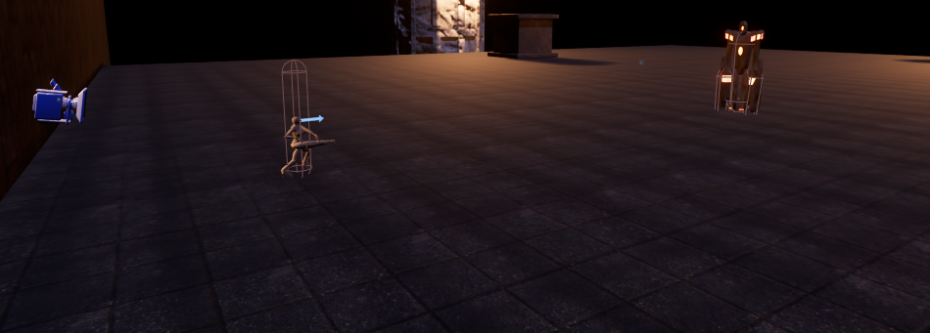

<보스몬스터와 상호작용>

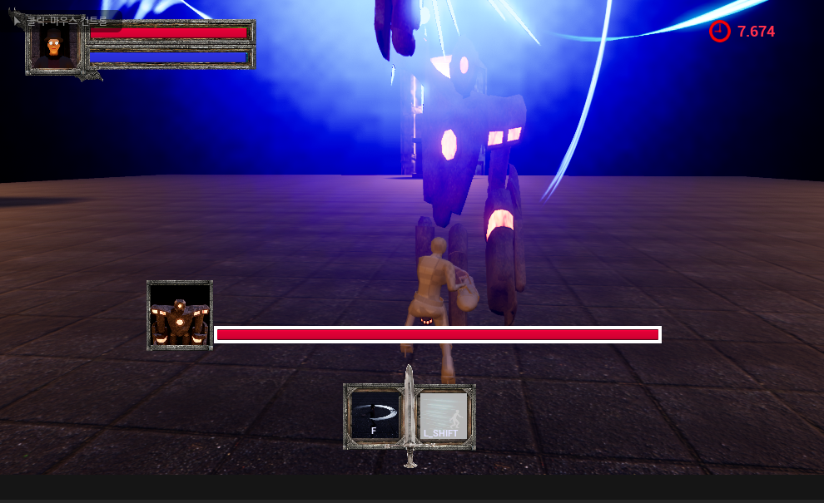

|  |  |
| --- | --- |
|  |  |
| 해결방안 |  |
| 다음기간 | 05.17 ~ 05.23 |
| 다음주 할일 | 이전 버그 수정 |
| 지도교수 Comment | ... |